Отчёт по лабораторной работе 7
  - Адресация IPv4 и IPv6. Настройка DHCP
Талебу Тенке Франк Устон
Содержание

Список иллюстраций

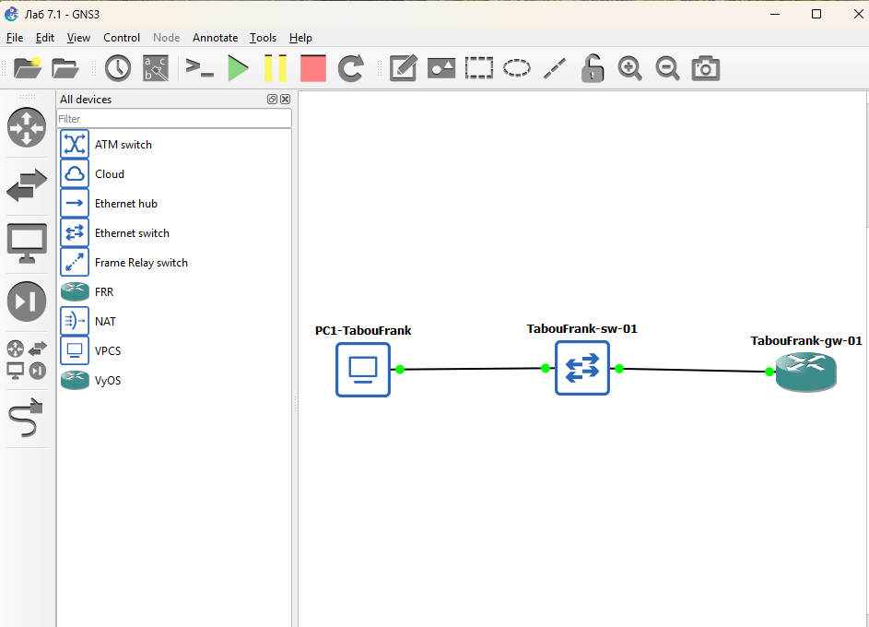
Топология лабораторного стенда в GNS3
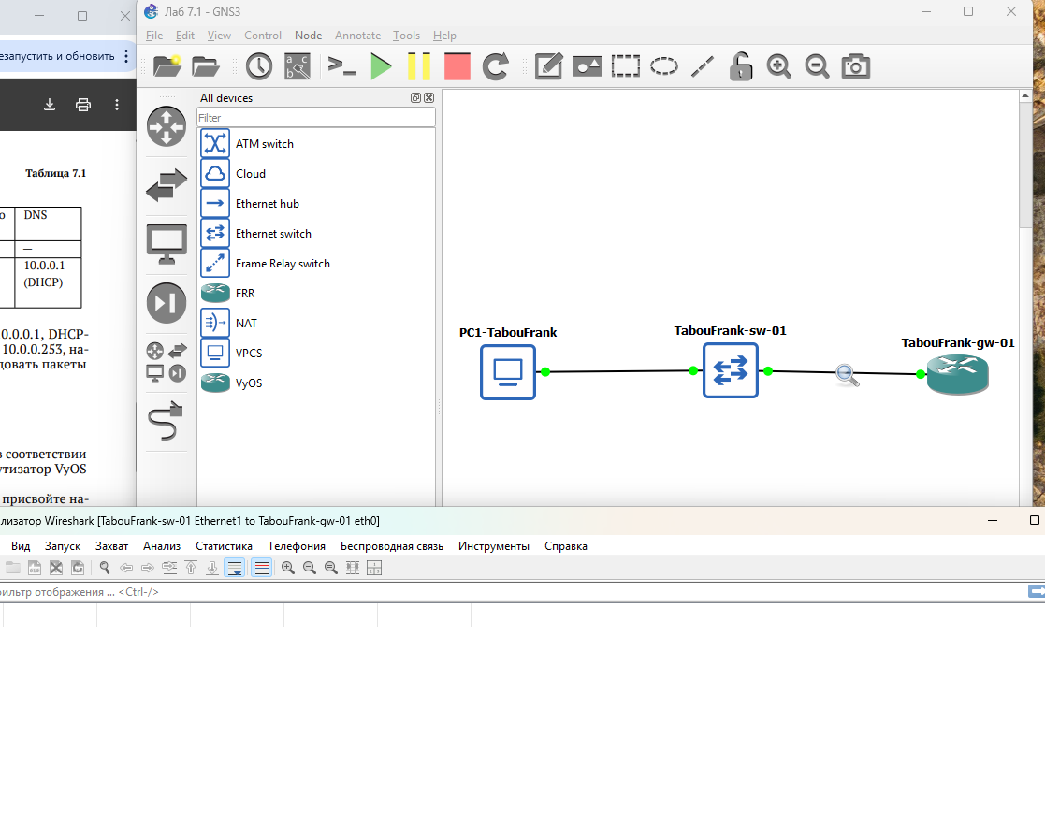
Настройка IPv4-адреса интерфейса eth0
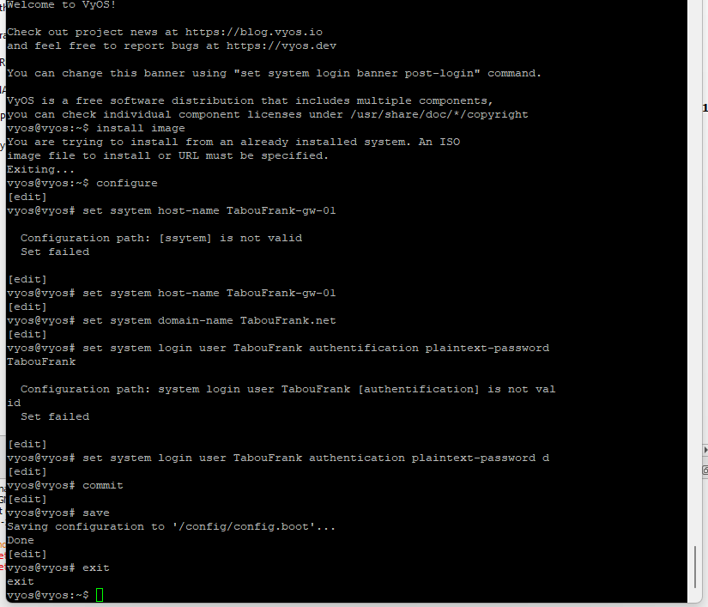
Настройка DHCP-сервера на VyOS
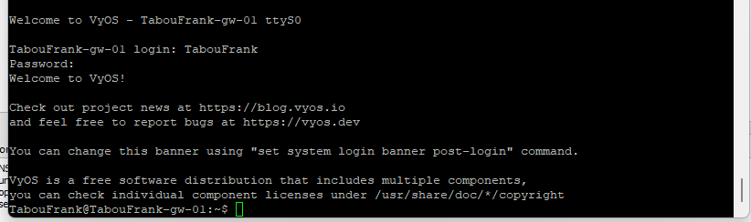
Получение IP-адреса по DHCP на PC1
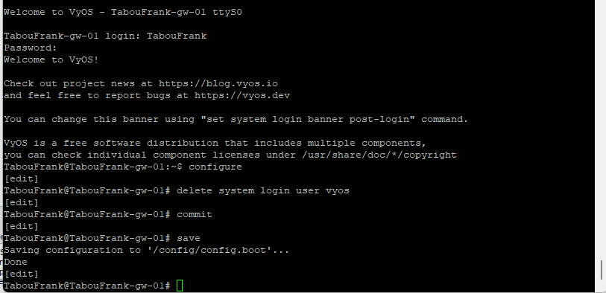
Проверка IPv4-конфигурации и ping
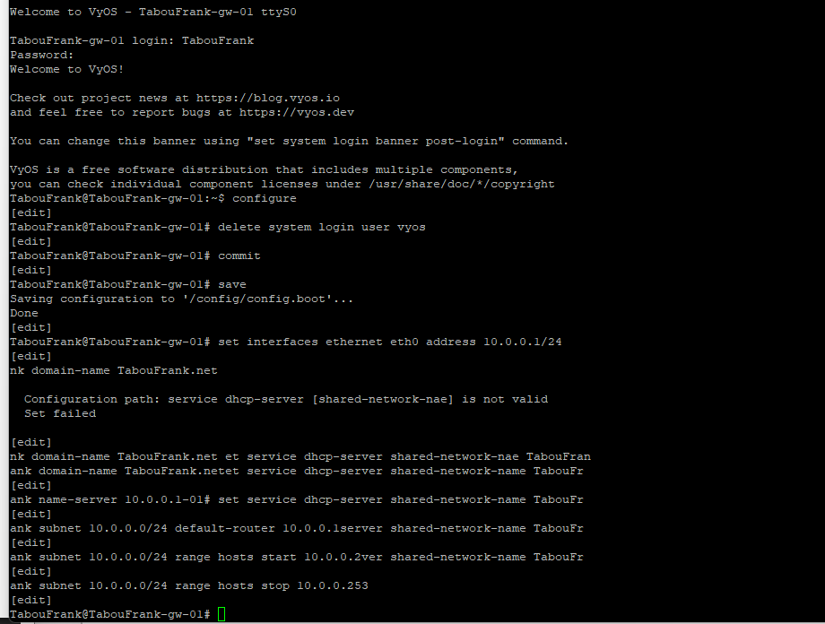
Статистика DHCP-сервера
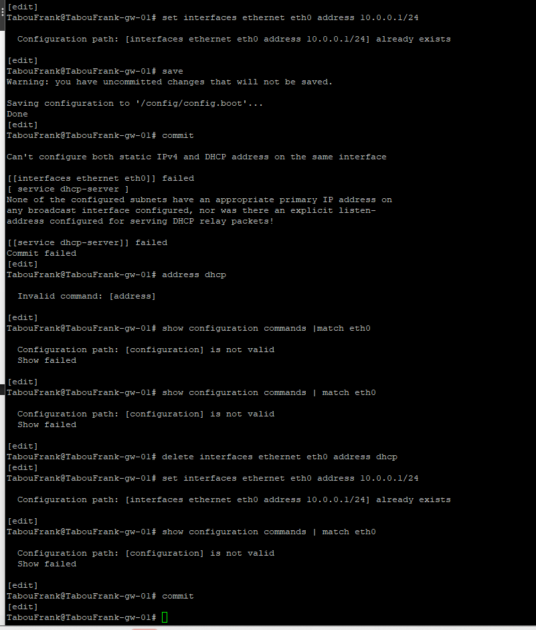
Журнал работы DHCP-сервера
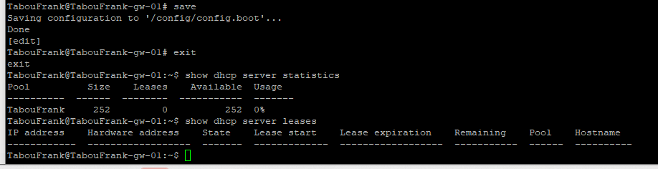
Анализа DHCP
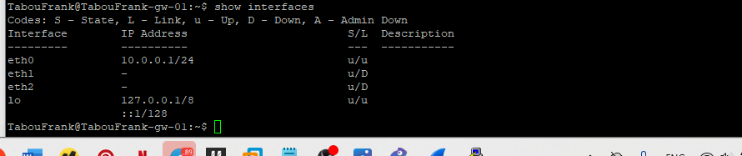
Расширенная топология лабораторного стенда
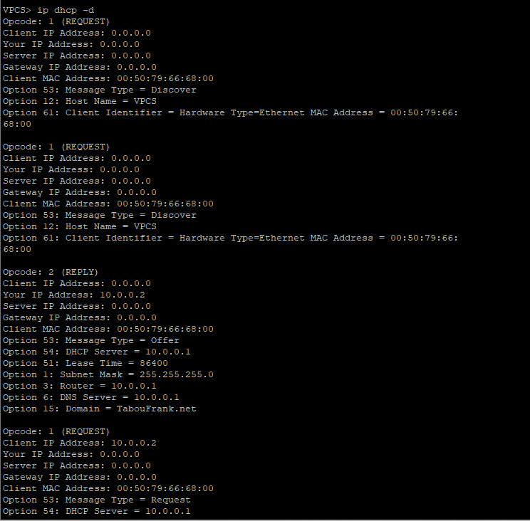
Настройка IPv6-адресов на интерфейсах VyOS
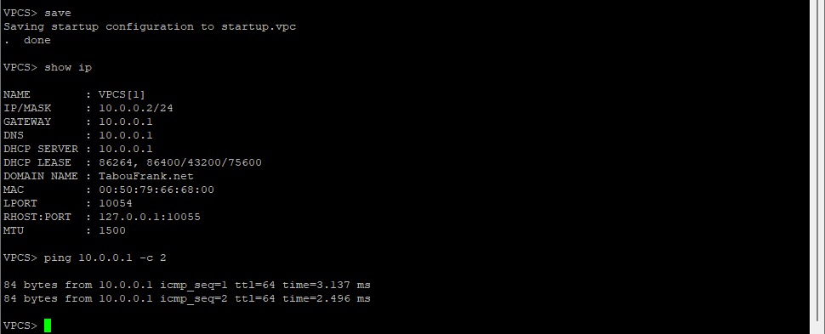
Настройка Router Advertisements и DHCPv6 Stateless
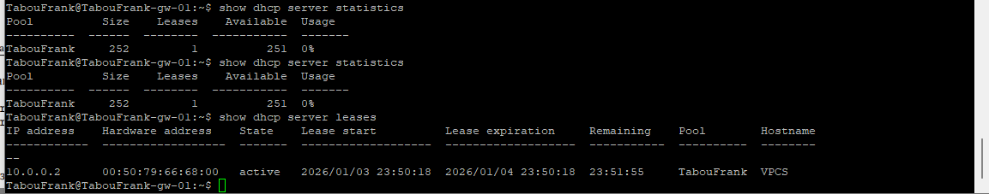
Просмотр конфигурации DHCPv4 и DHCPv6
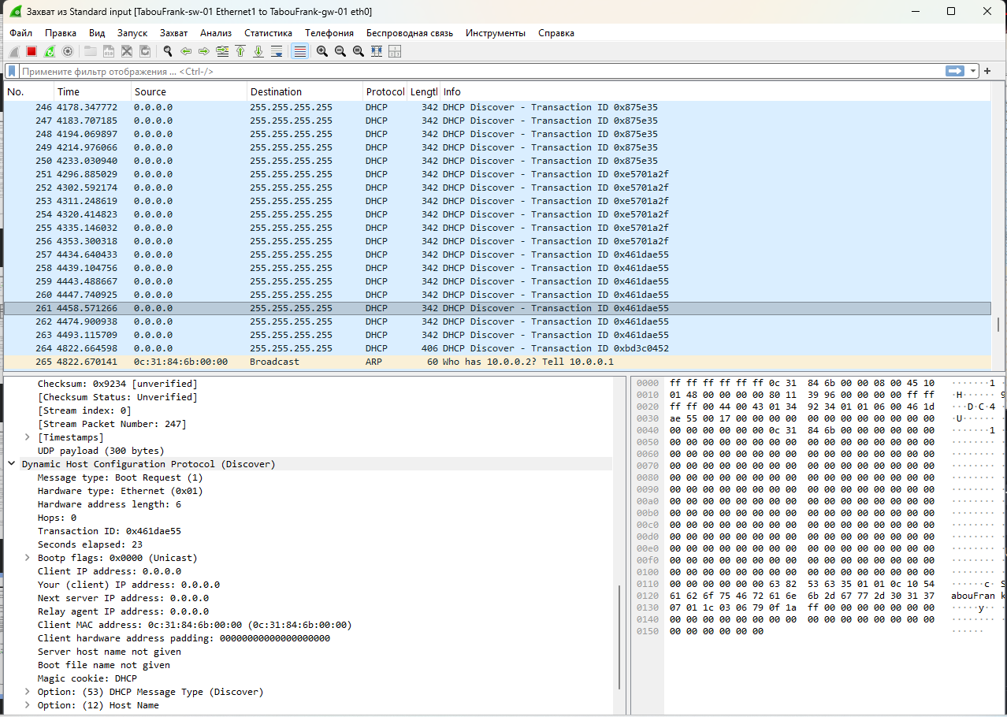
Проверка IPv6-настроек на PC2
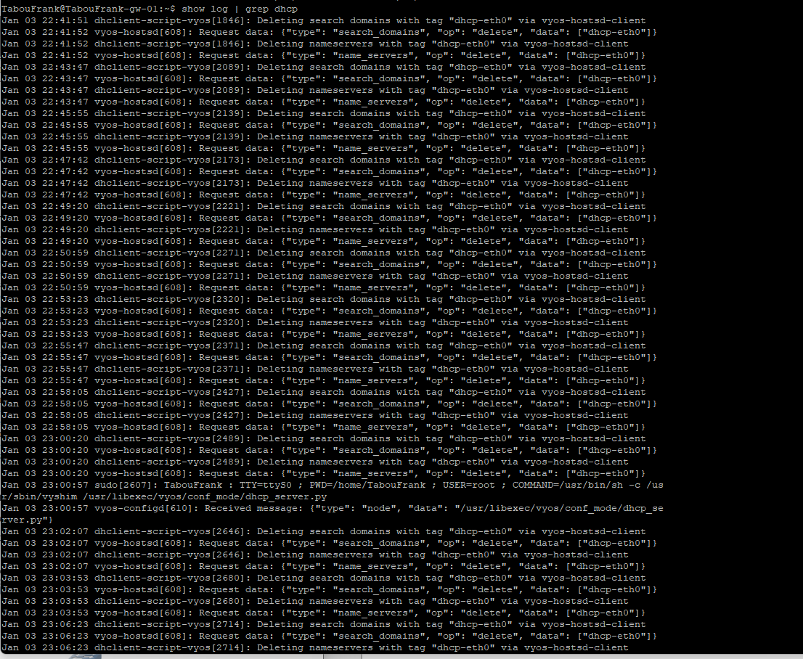
Ping IPv6-адреса маршрутизатора
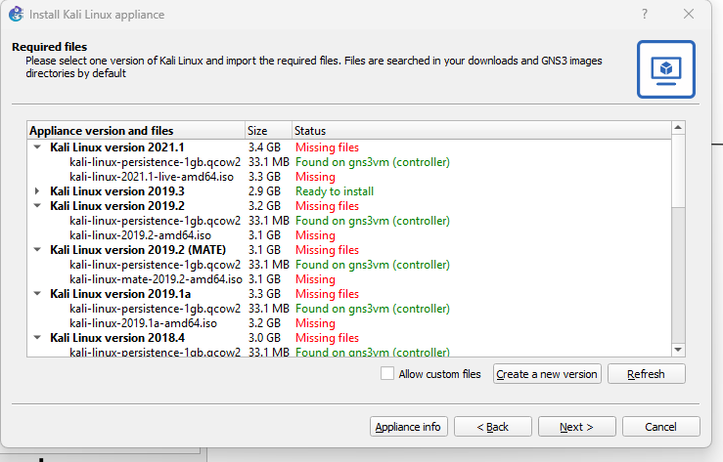
Получение параметров по DHCPv6 Stateless
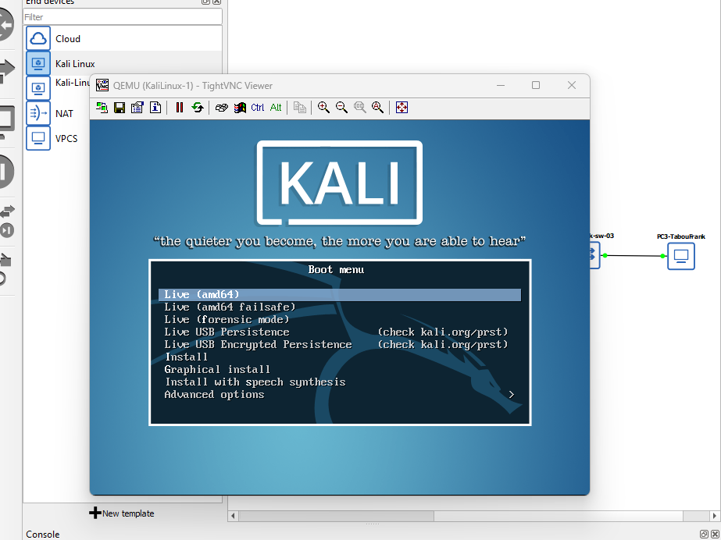
Состояние аренд DHCPv6
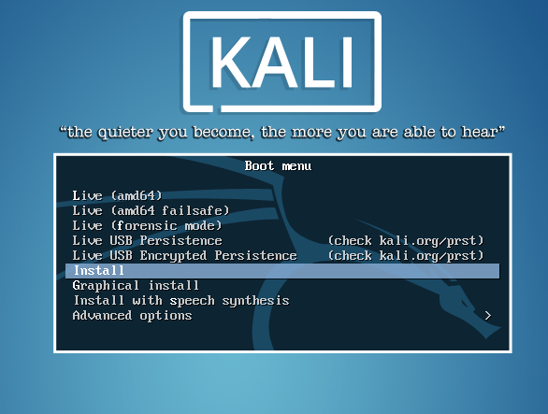
Анализ DHCPv6-пакетов в анализаторе трафика
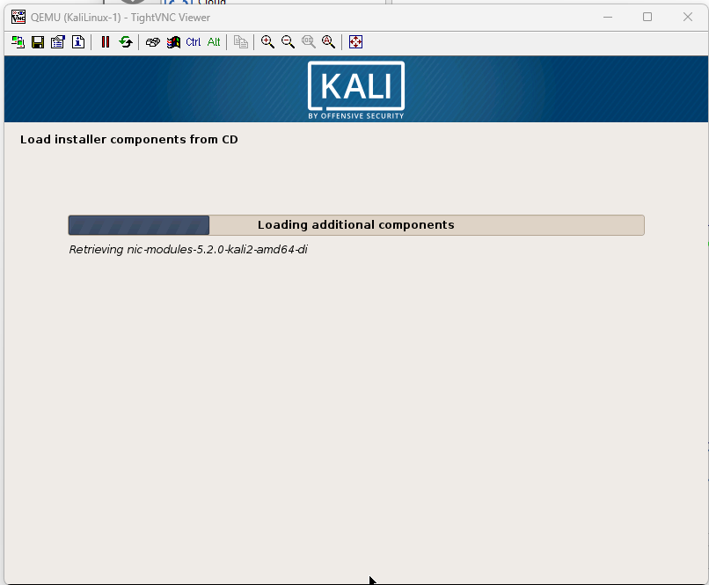
Настройка DHCPv6 Stateful на VyOS
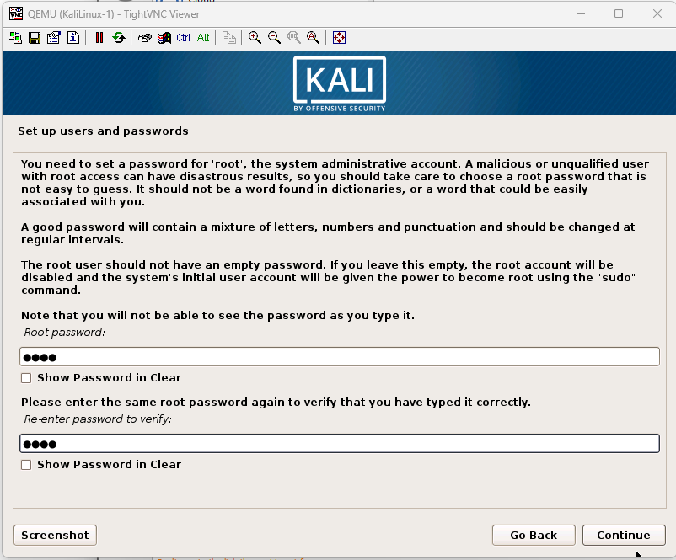
Начальные IPv6-настройки на PC3
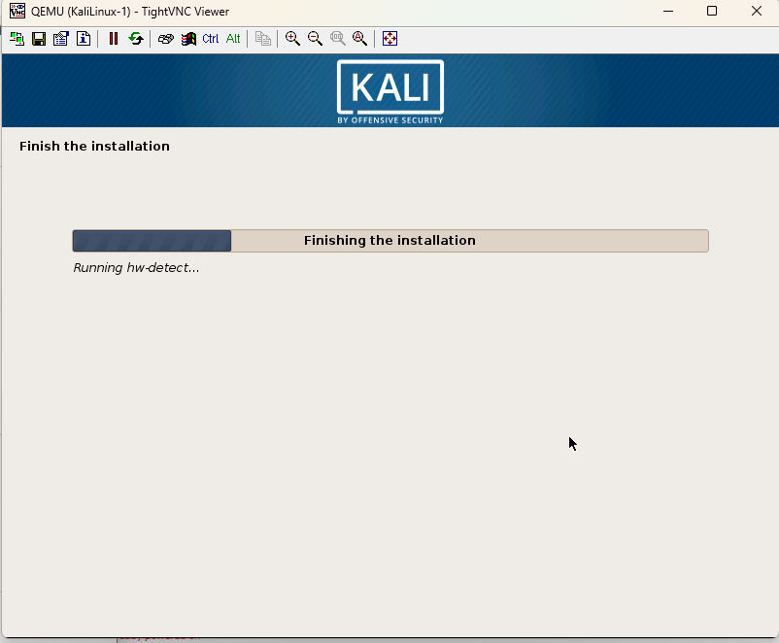
Получение IPv6-адреса по DHCPv6 Stateful
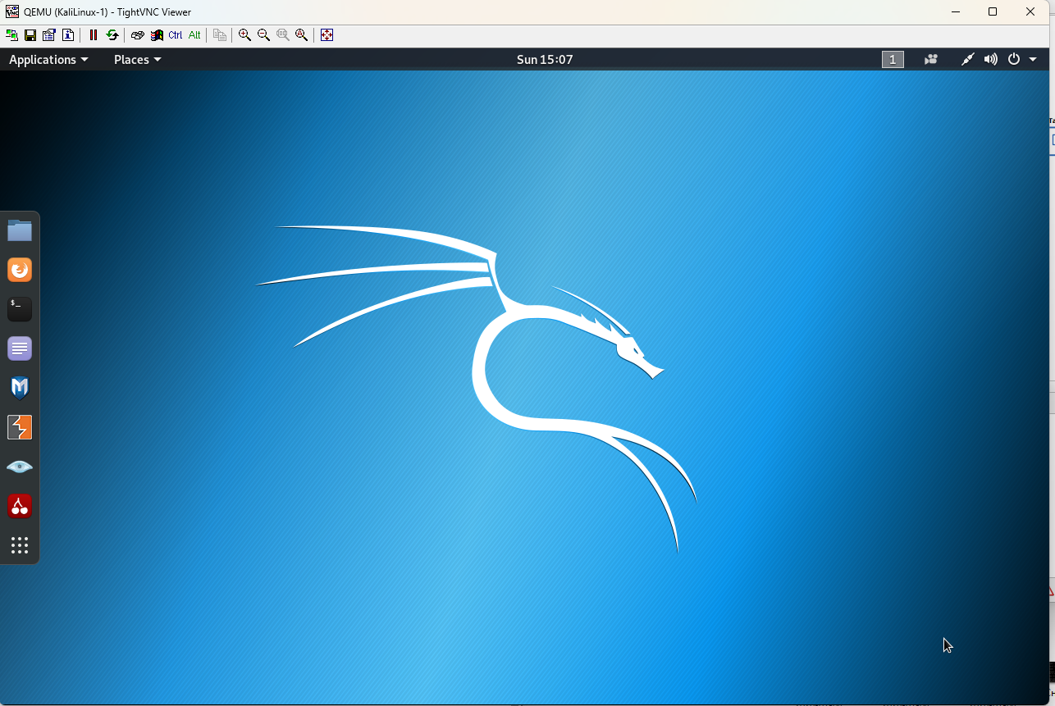
Список аренд DHCPv6
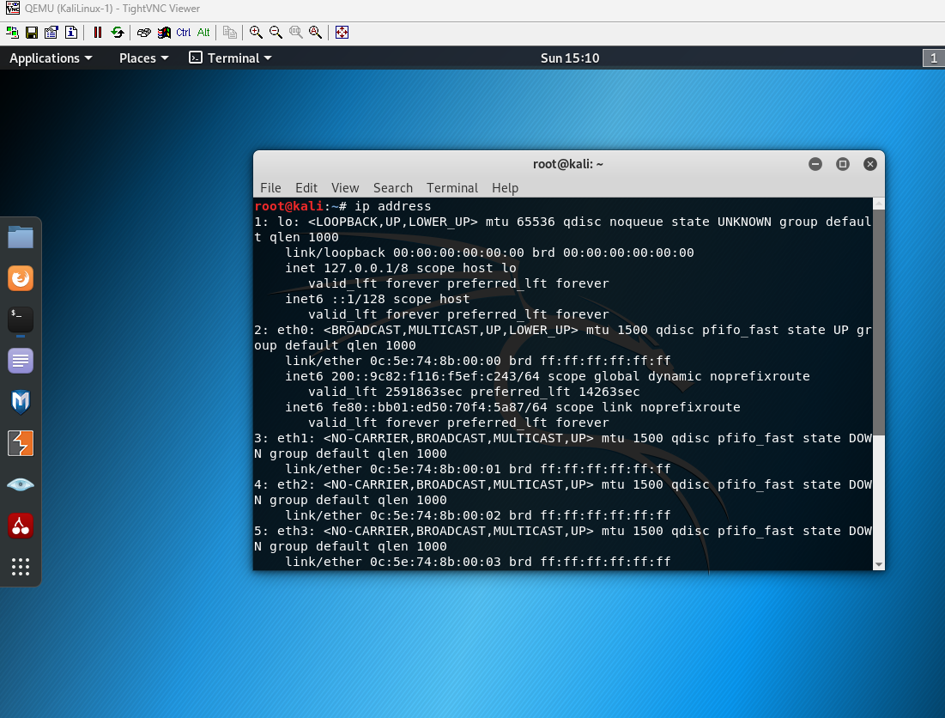
Анализ DHCPv6-пакетов в анализаторе трафика

